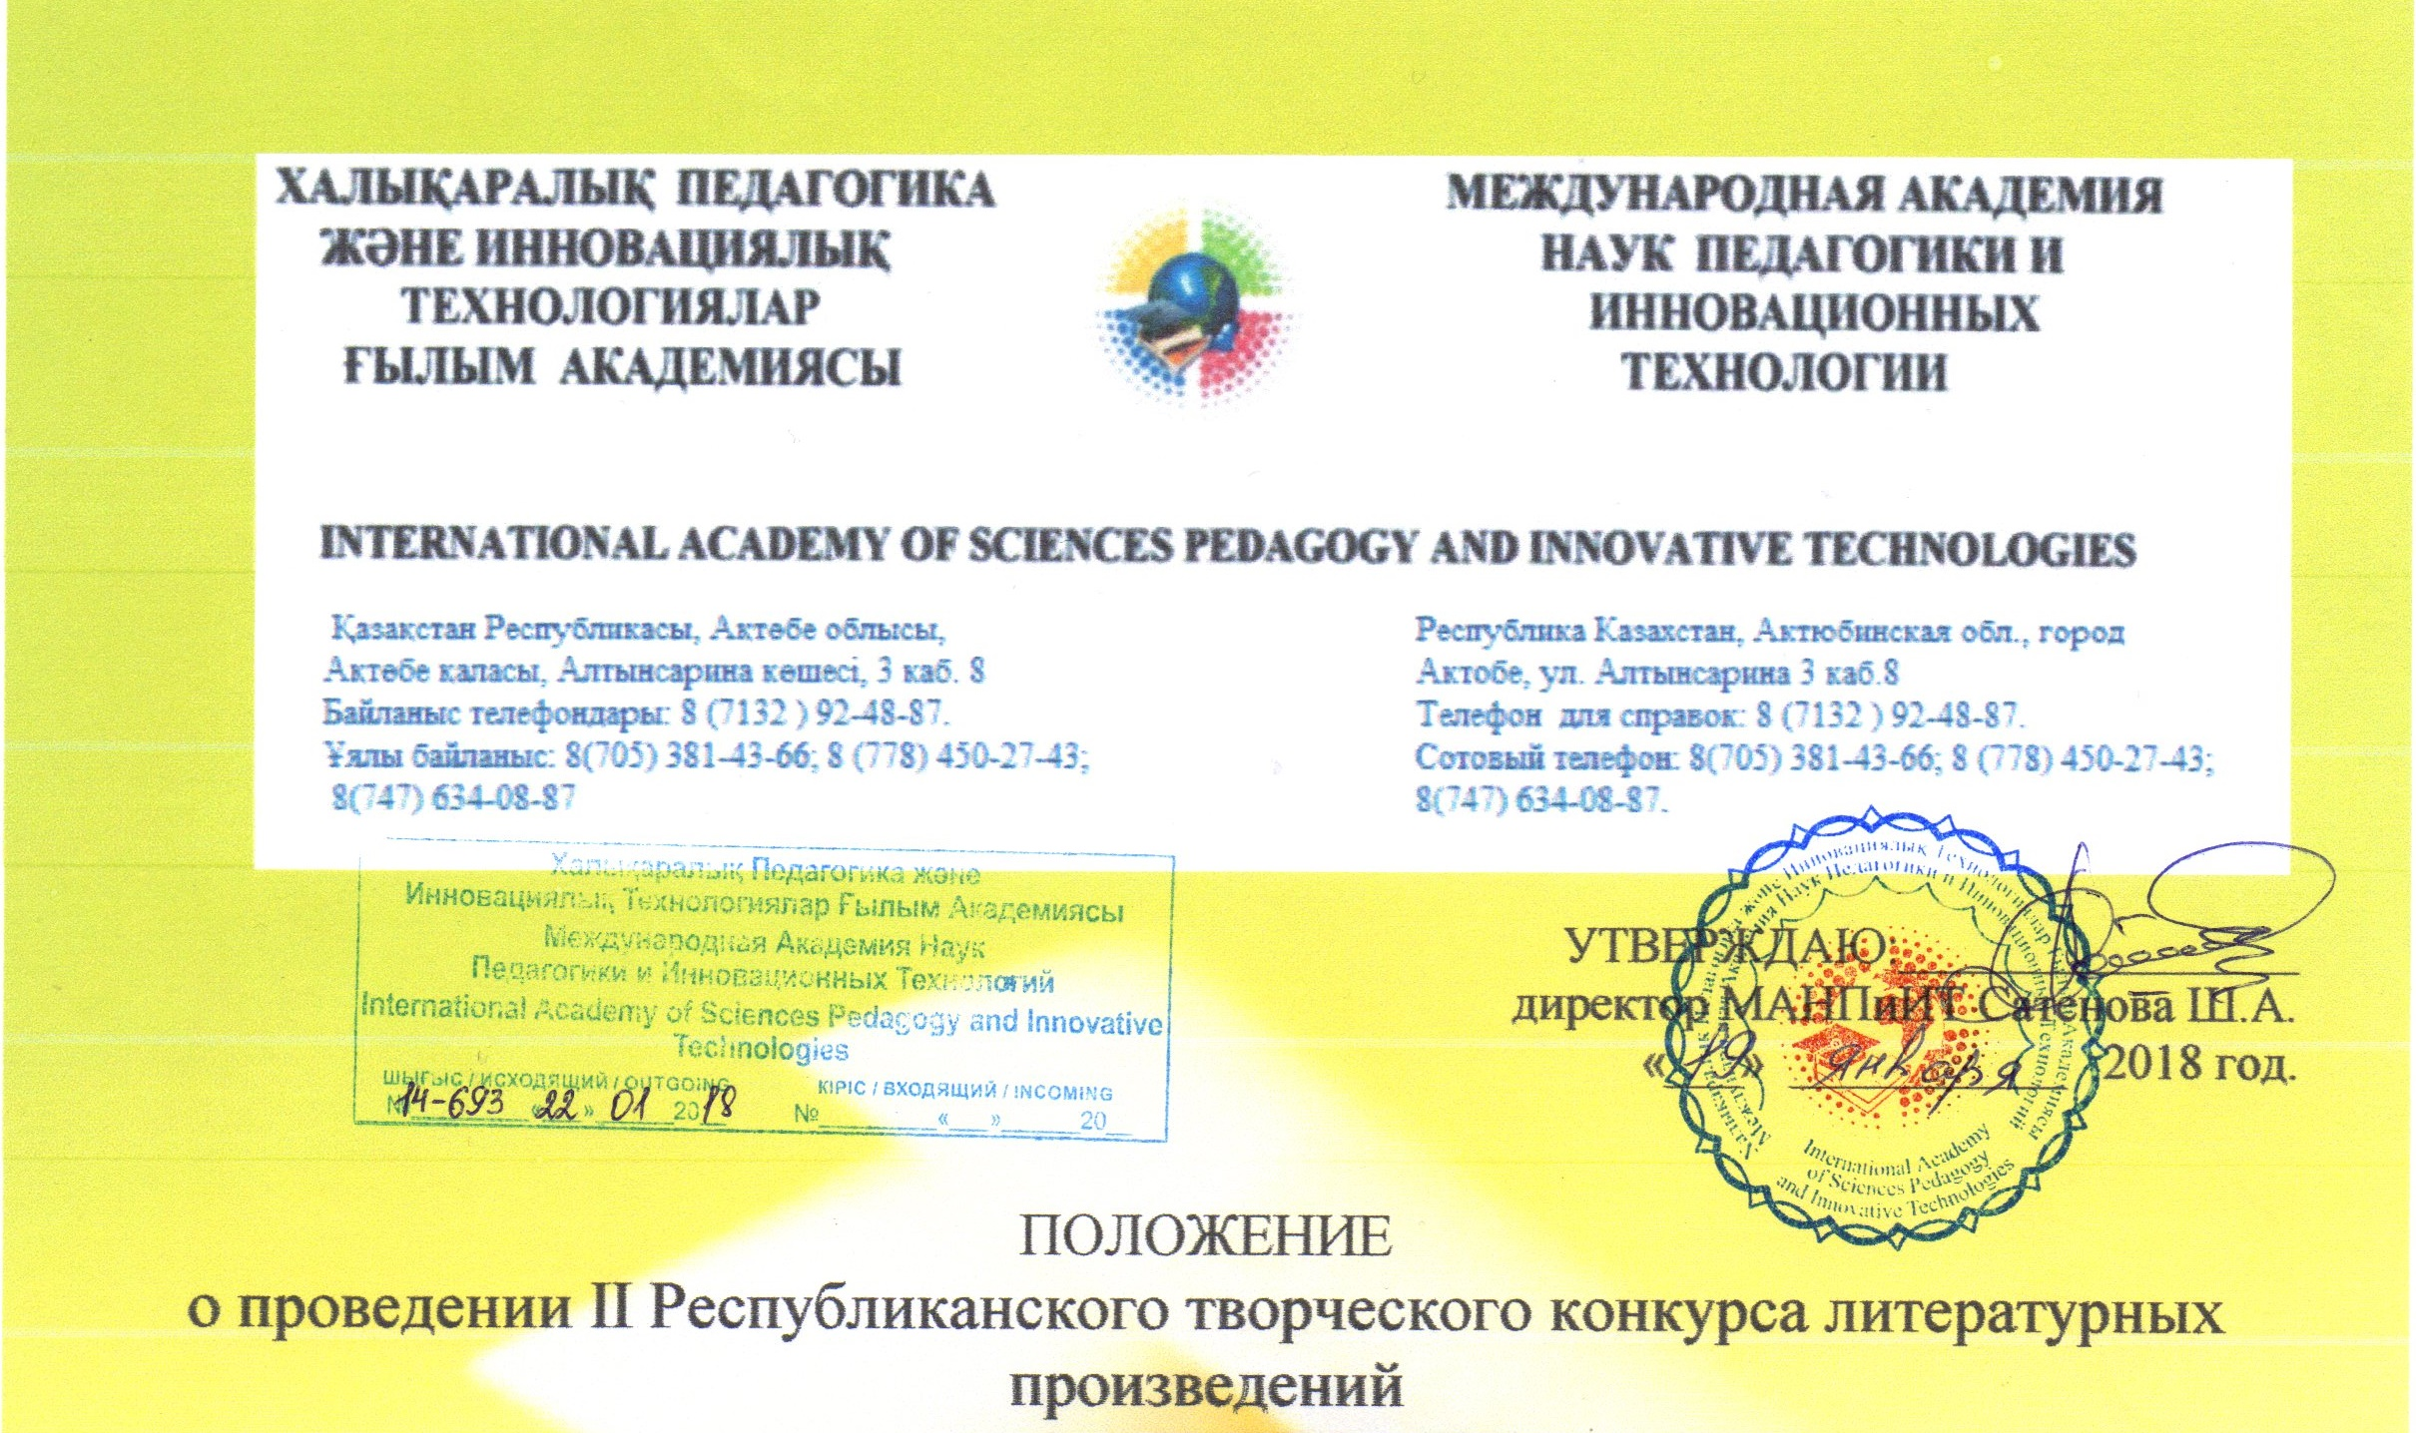
«ВЕЛИКОЕ ИСКУССТВО СЛОВА»
23-24 ФЕВРАЛЯ г.АКТОБЕ
Место проведение: г.Актобе, 11 мкр, 112 е, Областная науная универсальная библиотека имени С.Баишева

1. Целями Литературного конкурса являются:
- поиск и поддержка юных талантливых авторов, предоставление им возможности творческого общения со своими сверстниками, увлеченными литературой;
- приобщение детей к творческому процессу постижения нравственных основ национальной культуры и духовного богатства народа.

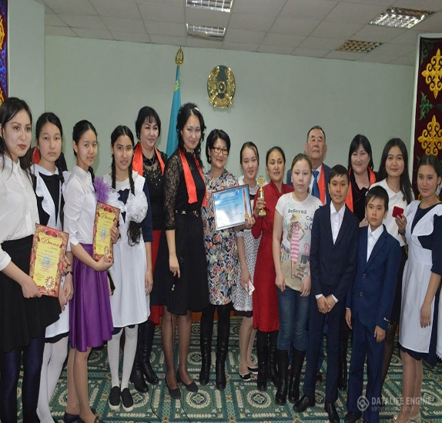

2. Задачами Конкурса являются
2.1. Привлечение детей к активной
интеллектуальной деятельности, содержательному досугу.
2.2. Эстетическое воспитание детей.
2.3. Развитие художественного вкуса, фантазии, трудолюбия,
инициативы, стремления к активной деятельности.
2.4. Вовлечение детей в занятие творчеством (литературой).

3. Сроки проведения Конкурса
3.1. Конкурс проходит с 23 февраля по 24 февраля 2018 года.
3.2. Заявки участников Конкурса принимаются с 20 января по 21 февраля 2018 года.

4. Возрастные группы участников конкурса

4.1. К участию в конкурсе приглашаются участники от 7 до 18 лет. Конкурс проводится по трем номинациям для следующих возрастных групп:
Литературное чтение
Поэзия и проза – 7-10 лет;
Поэзия и проза- 11-14 лет;
Поэзия и проза- 15-18 лет.

Авторское произведения
Поэзия и проза – 7-10 лет;
Поэзия и проза- 11-14 лет;
Поэзия и проза- 15-18 лет
Публицистика
- эссе,статья– 7-10 лет;
- эссе,статья – 11-14 лет;
- эссе,статья - 15-18 лет.

5. Оформление конкурсных работ
5.1. На конкурс представляются работы на свободную тему.
5.6. Регламент выступлений:
- Поэзия и проза-5 минут
- Эссе-3 минут
- Статья-5 минут
- Язык - казахский,русский и английский
ГЛАВА 2. ОРГАНИЗАТОР КОНКУРСА

6. Функции и обязанности Организатора
6.1. На Организатора конкурса возлагаются следующие функции по координации проведения Конкурса:
- определение условий проведения Конкурса;
- формулирование требований к конкурсным работам, заявленным для участия в данном Конкурсе;
- формулирование критериев оценки конкурсных работ, механизма голосования жюри;
- принятие решения о составе жюри;
- организация и проведение Детского литературного конкурса;
- организация работы квалифицированного жюри Конкурса для оценки произведений участников конкурса;
- обеспечение участников конкурса;

7. В обязанности Организатора Конкурса входит
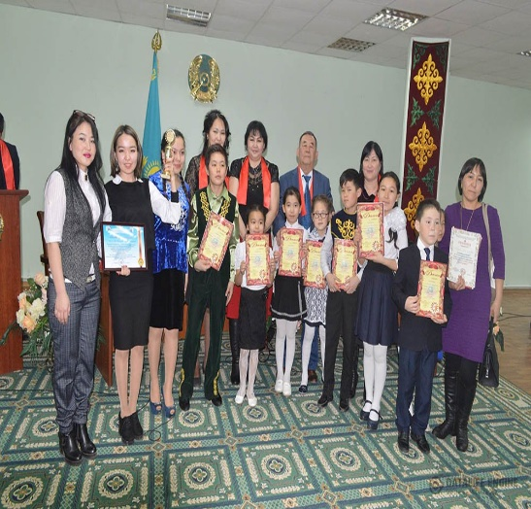
- создание равных условий для всех участников конкурса;
- обеспечение гласности проведения конкурса;
- неразглашения сведений о промежуточных
- и окончательных результатах конкурса ранее даты
- официального объявления результатов конкурса.
ГЛАВА 3. РАБОТА ЖЮРИ КОНКУРСА
8. Состав и функции жюри
8.1. Состав жюри конкурса определяется Организатором конкурса. В состав жюри конкурса входят представитель писательского сообщества, учителя и преподаватели-филологи казахского, русского и английского языков, директор МАНПИиТ от Организатора, представители соучредителей конкурса.
8.2. Жюри оценивает конкурсные работы и определяет победителя и финалистов конкурса в соответствии с механизмом голосования, описанным в настоящем Положении.

9. Механизм голосования членов жюри
9.1. Победитель устанавливается по каждой номинации и возрастной категории
9.2. Голосование проводится каждым членом жюри индивидуально по критериям оценки:

КРИТЕРИИ ОЦЕНОК
- верное определение темы, идейного содержания произведения;
- адекватный эмоциональный отклик на общий настрой текста, способность верной оценки оттенков чувств, их динамики;
- способность к проведению аналогий между описанной в тексте ситуацией и реальной жизненной ситуацией;
- достаточный словарный запас, позволяющий вербально делиться своими эмоциями, мыслями, рассуждать по поводу прочитанного; оперирование в речи изобразительно-выразительными средствами языка;
- осознание логики событий в тексте, способность устанавливать причинно-следственные связи;
- способность верной оценки мотивов поведения литературных персонажей с обоснованием собственной точки зрения, стремление к осмыслению характеров персонажей;
- стремление к осознанию авторской позиции;
- определённый уровень обобщения прочитанного на уровне эмоциональной оценки;
- достаточно высокий уровень воссоздающего воображения;
- способность практического применения литературоведческих знаний при анализе произведения;
- достаточно высокий уровень читательского кругозора.
9.3. Итоговая оценка каждого участника формируется путем суммирования оценок всех членов жюри по критериям.

10. Обязанности членов Жюри

10.1. Члены Жюри обязаны:
- добросовестно исполнять возложенные на них обязанности по оценке работ участников конкурса;
- не разглашать сведения о промежуточных и окончательных результатах конкурса ранее даты завершения конкурса;
- не распространять присланные на конкурс работы, а также сведения об участниках конкурса в интернет и других средствах массовой коммуникации
ГЛАВА 4. РЕЗУЛЬТАТЫ КОНКУРСА

11. Оглашение результатов конкурса
11.1. Результаты конкурса публикуются Организатором на официальном сайте конкурса
http://www.manpit.org

12. Награждение
1.Все участники получат сертификат участника.

2. Cамые лучшие будут награждены дипломами I, II, III степени и дипломами лауреатов.
Победители ГРАН-ПРИ получат медаль «ПОБЕДИТЕЛЬ ГОДА» + удостоверение.
3. Руководитель, подготовивший более 10-ти участников на конкурс получит грамоту за подготовку участника на конкурс.

Самая активная школа и колледж получат кубок и благодарственное письмо МАНПиИТ на имя директора.
Подведение итогов и награждение оргкомитет и жюри проводит 24 февраля 2018г.
Электронную версию Положения о проведении конкурса можно найти на сайте: www.manрit.org.

13. Авторские права и дальнейшее использование конкурсных материалов
13.1. Авторские права остаются за конкурсантами и в случае возникновение, каких бы то ни было их нарушений, организаторы ответственности не несут.
13.2. Конкурсные работы, представленные в адрес отборочного жюри, не возвращаются (за исключением заранее обговоренных с жюри конкурса случаев) и не рецензируются.

ОРГАНИЗАЦИОННЫЙ ВЗНОС
1.Все заявки из одной организации принимаются только на одном общем бланке за подписью первого руководителя учреждения;
2. орг.взнос – 5 000 ( пять тысяч) тенге за одного участника;
При участии более 10 учеников с одной организации орг взнос составляет – 3 500 (три тысячи пятьсот) тенге за одного участника.
В ОРГВЗНОС ВКЛЮЧАЕТСЯ
- Награждение
Командировочные оплачивает делигирующая сторона!

АНКЕТА УЧАСТНИКА КОНКУРСА
Фамилия, имя, отчество (полностью)
Ф.И.О руководителя
Контакты руководителя (тел.,E-mail)
Место учебы, класс или курс
Контакты участника
E-mail участника
Тема произведения
Ф.И.О директора
Ф.И.О координатора если имеется

РЕКВИЗИТЫ

Мы постарались сделать наше положение простым и понятным. Для участия вам достаточно заполнить анкету отправить на эл.почту pedagogy_it@mail.ru
Произвести оплату оргвзноса на реквизиты МАНПиИТ или в бухгалтерию МАНПиИТ по адресу г.Актобе ул.Алтынсарина 3 каб 7,8
Расчетный счет организатора:

ТОО "Международная Академия Наук Педагогики и Инновационных Технологий"
БИН: 160740017219
ИИК: КZ 98826D0KZTD2003116
БИК: ALMNKZKA
КБЕ 17
КНП 861
Валюта _____ тенге
Банк: филиал АО «АТФБанк» в г.Актобе

и обязательно отправить копию квитанции по эл.почте: pedagogy_it@mail.ru
За справками обращаться:
Республика Казахстан, Актюбинская обл., город Актобе, ул.Алтынсарина 3 каб 7,8
Телефон для справок: 8 (7132 )92-48-87; 8 747 634 08 87, 8 705 381 43 66 www.manpit.org

БЛАГОДАРИМ ВАС ЗА УЧАСТИЕ!!!

